Информация о добрых делах в МОУ СОШ №5.
Говорят, что если есть в человеке доброта, человечность, чуткость, доброжелательность, значит, он как человек состоялся. “Если добрые чувства не воспитаны в детстве, их никогда не воспитаешь”, - писал В.А.Сухомлинский.
В детстве человек должен пройти школу воспитания добрых чувств. Человеческая доброта, милосердие, умение радоваться и переживать за других людей создают основу человеческого счастья.
В нашей школе прошел «День добрых дел!», главная цель которого - подарить людям понимание, душевное тепло и радость. Обучающиеся старались сделать много добрых и полезных дел, демонстрировали широту души, стремление помочь ближнему, заражали добрым примером окружающих. Участие в фестивале позволило обучающимся приобрести опыт "бескорыстного оказания помощи другим и обрести свободу".
Утро «День добрых дел!» началось с добрых, искренних пожеланий старшеклассников и педагогов на «солнышке добра» детям.

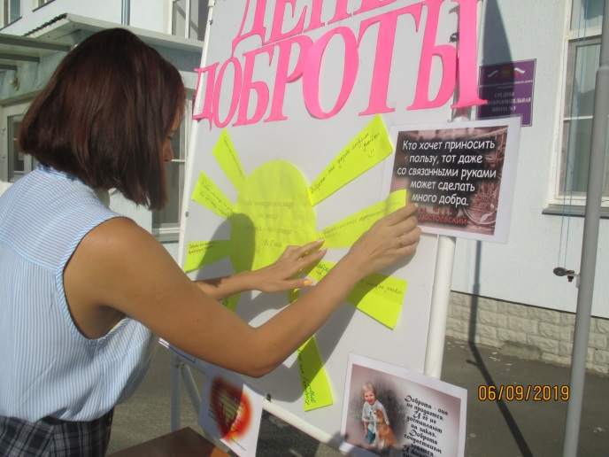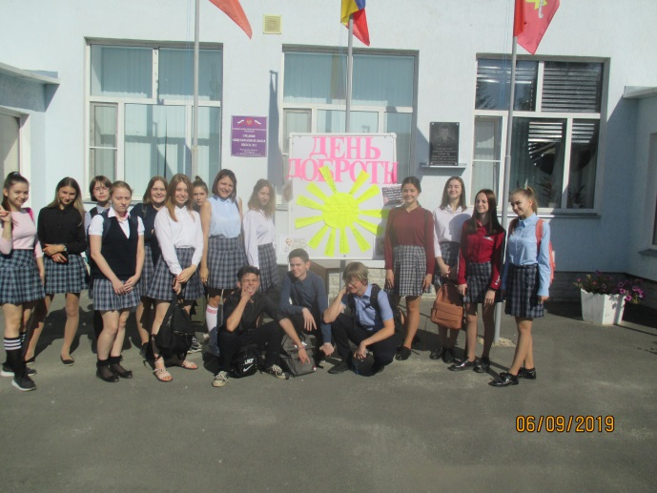

Благородное дело не терпит отлагательств. Следуя этому принципу, учащиеся 10 класса нашей школы под руководством Москаленко Л.Г. в этот день вооружились необходимым инвентарём и отправились на уборку Шолоховской аллеи г.Миллерово. от осенних листьев. Это не заняло много времени. Учащиеся просто совместили приятное дело с полезным. Убирая территорию, ребята успели обсудить учебные проблемы и пути их решения.
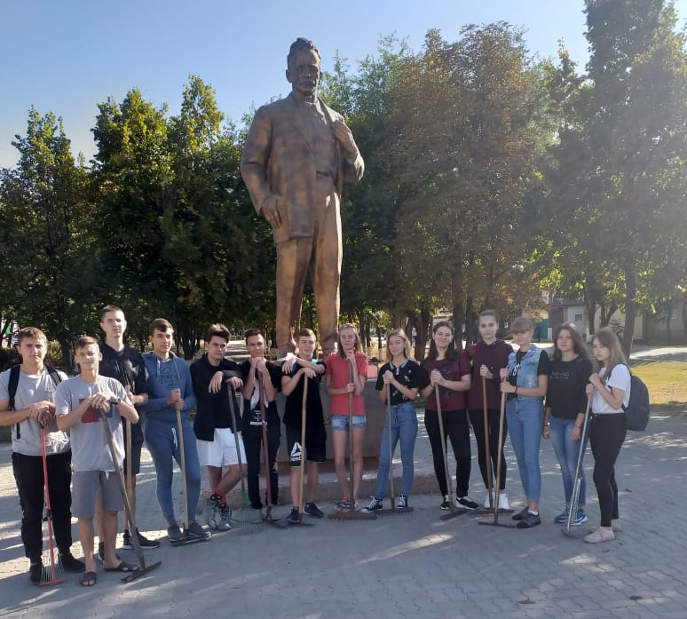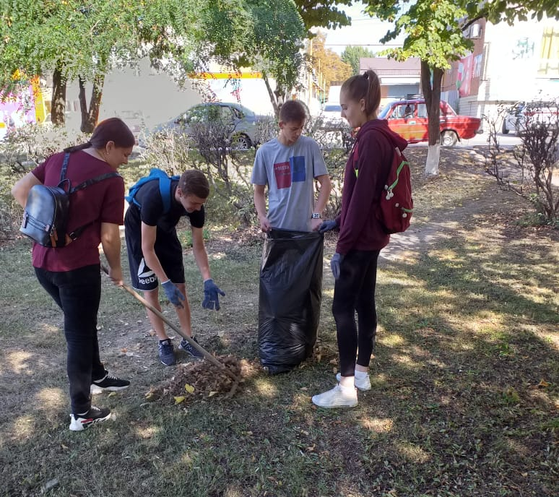
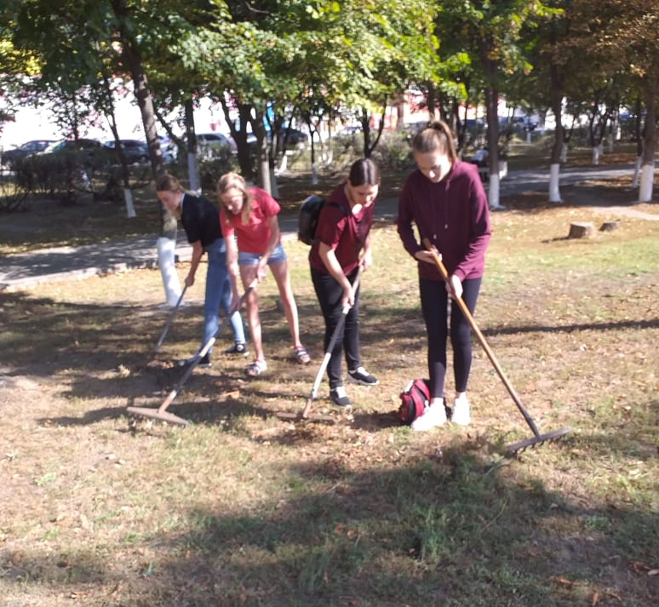

Этот осенний день стал для юнармейского отряда «Энергия», настоящим праздником труда и любви к своему дому, своей улице, своему городу. Юнармейский отряд «Энергия» с классным руководитель И.А. Бондаревой посетили социально-реабилитационный центр для несовершеннолетних «Надежда». Юнармейцы подарили ребятам конструкторы, игрушки, книги, карандаши и, конечно, много добрых, теплых слов.
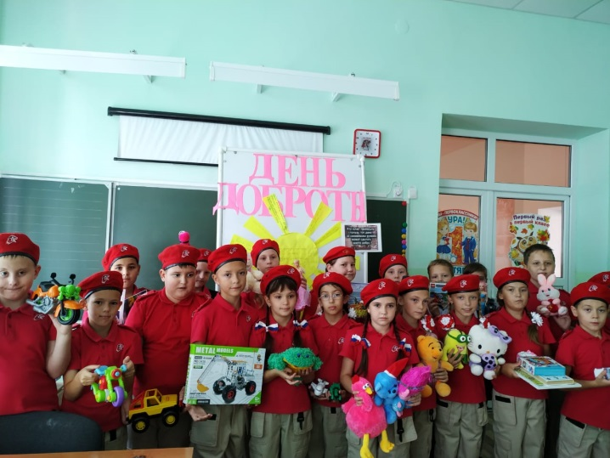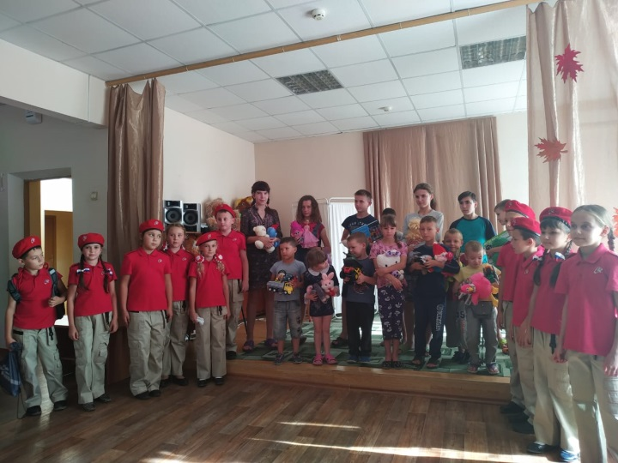
«День добрых дел» юнармейцы продолжили у обелиска войнам 18 танкового корпуса 38, 44, 58 гвардейских стрелковых дивизий Юго-Западного фронта, которые 15-17 января 1943 года героически сражаясь, освободили наш город. Совместно с родителями и классным руководителем юнармейцы привели в порядок прилегающую территорию памятника.
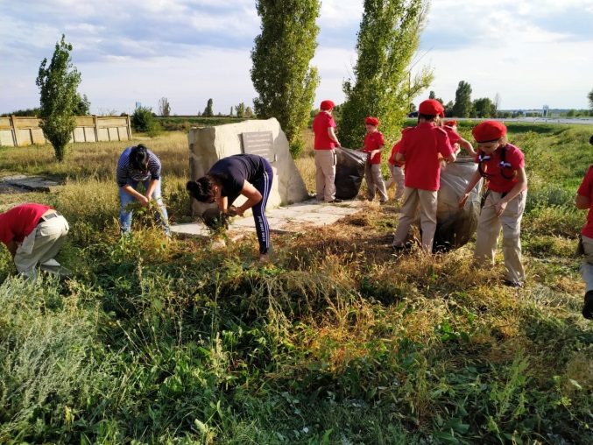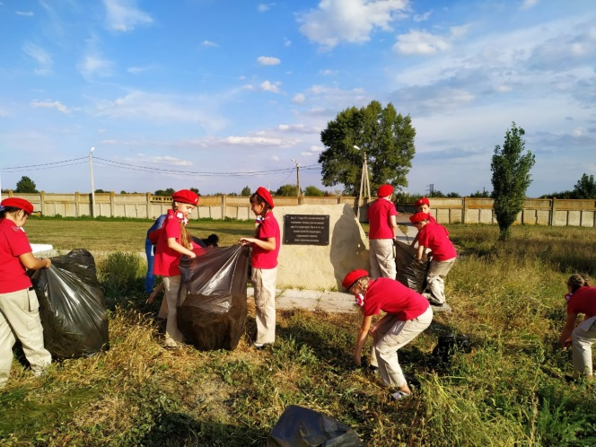
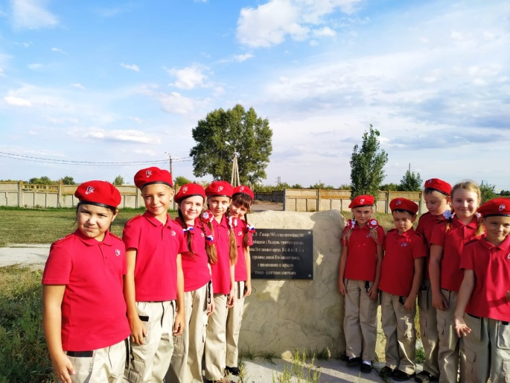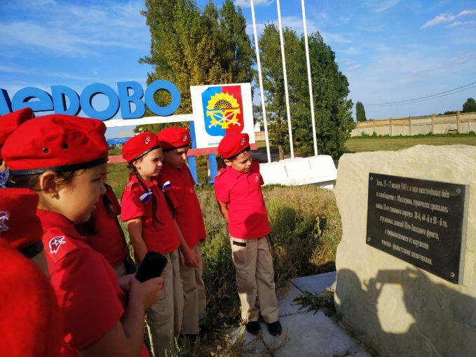

Учащиеся начальных классов отправились в путешествие в Страну Добрых дел, побывали на острове «Размышляй-ка», посетили страну «Вежливости и доброты. В конце мероприятия составили правила добрых поступков.

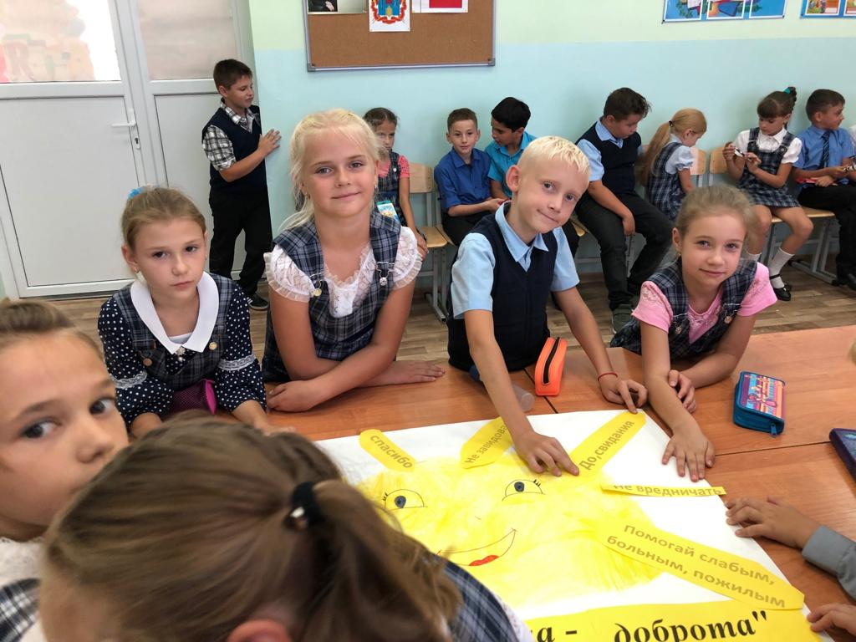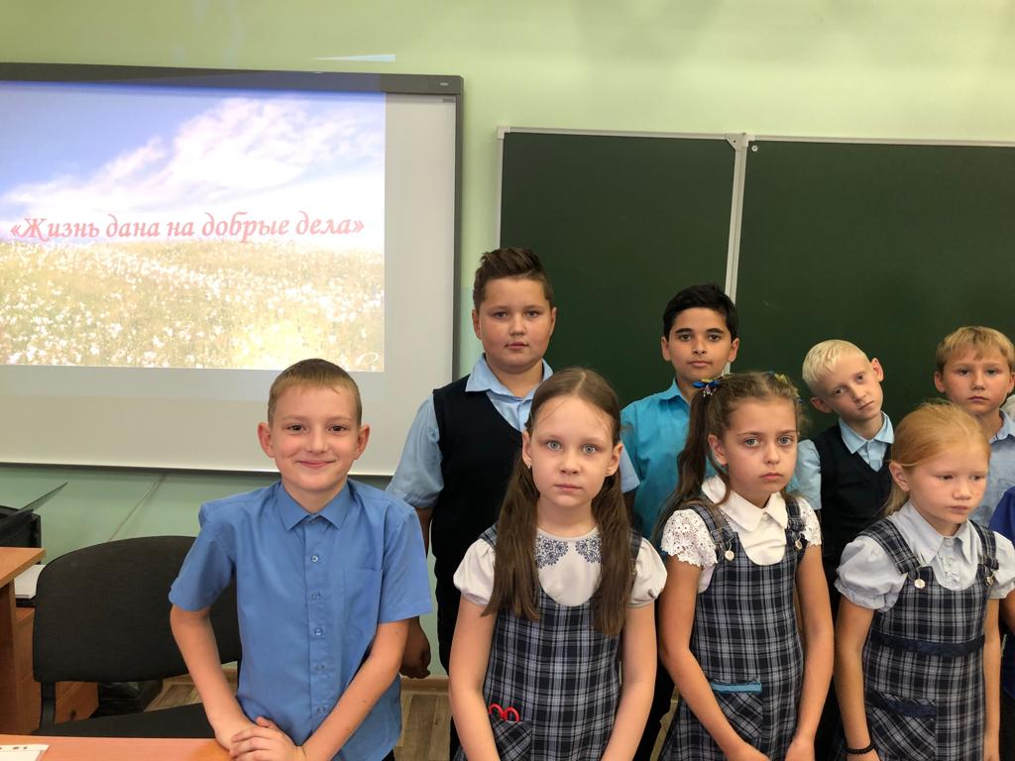
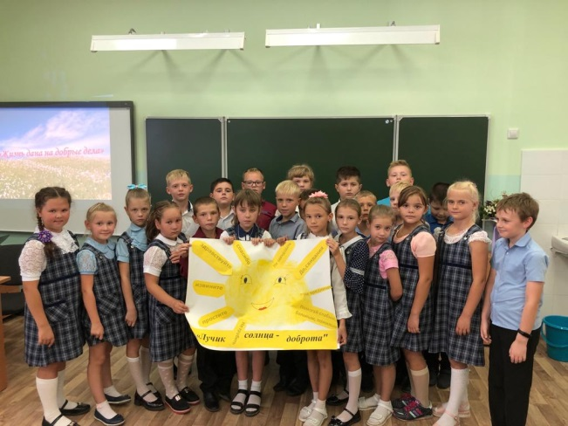
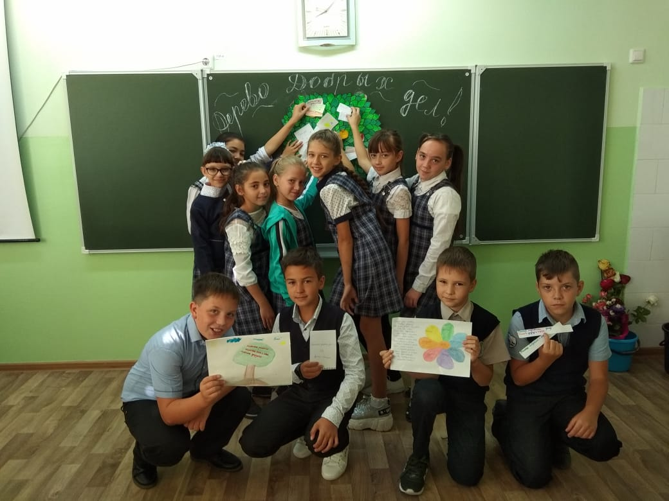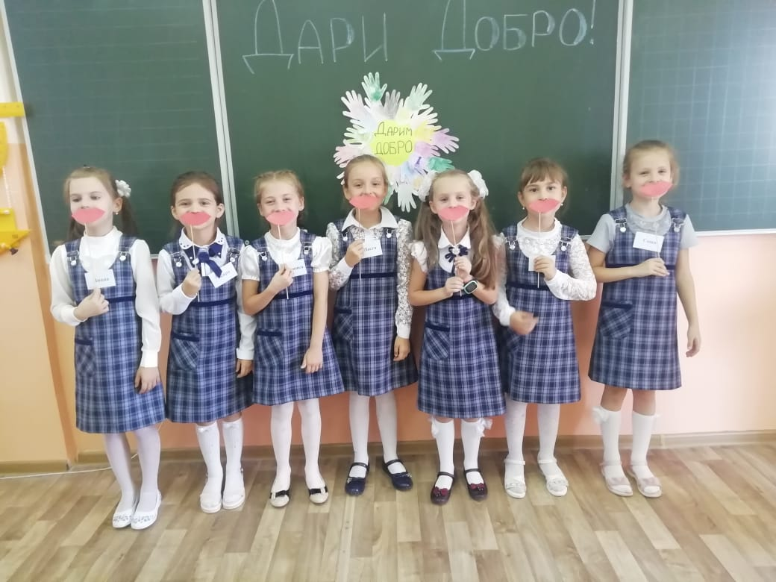
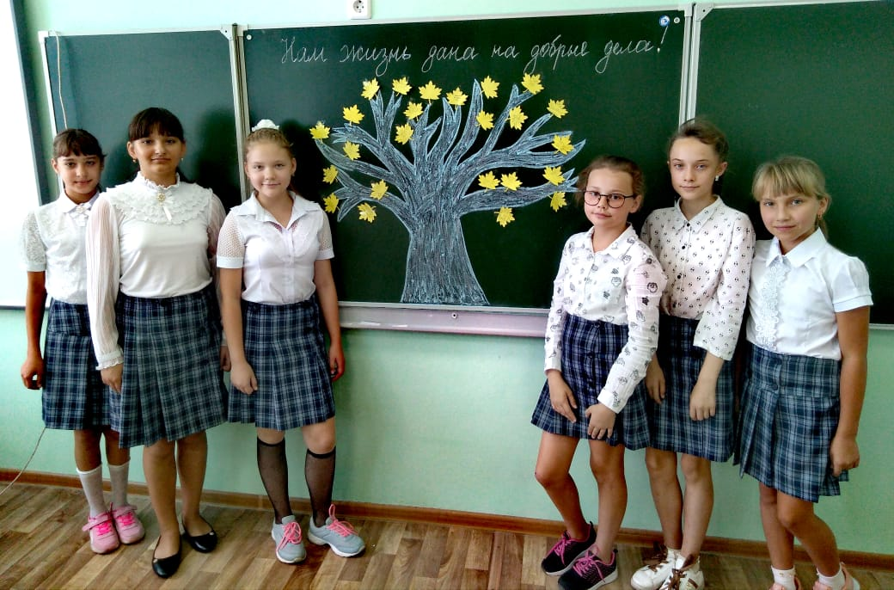

Волонтёры нашей школы не остались в эот день в стороне. Они убрали могилу учителя, директора школы №5Овсиенко Г.Г.
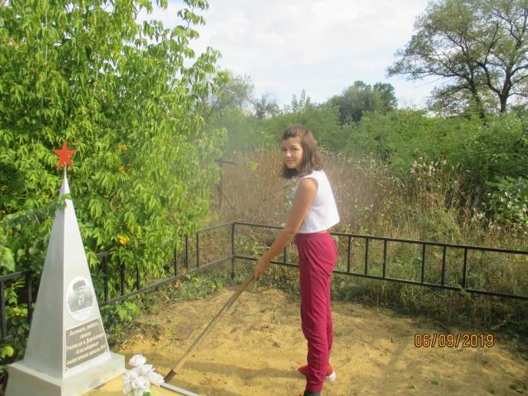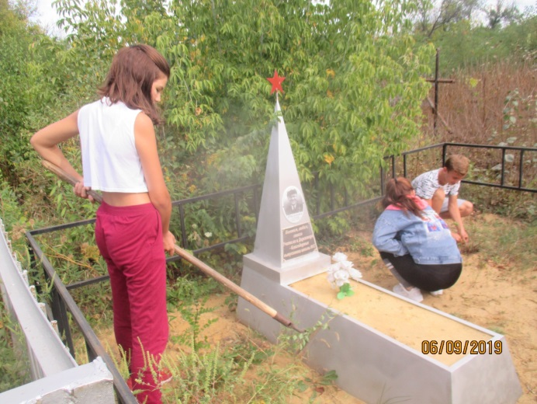

Девочки 11 класса подкормили птичек, пропололи клумбы.

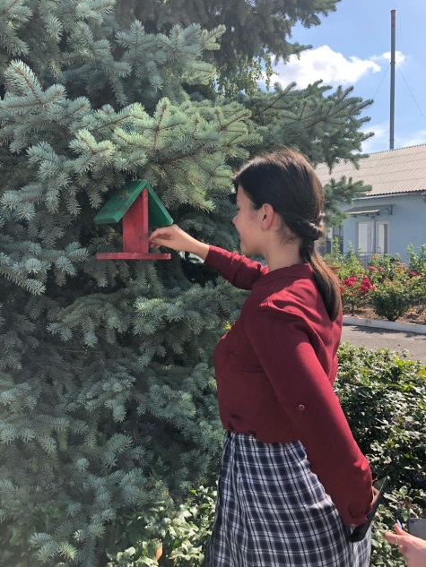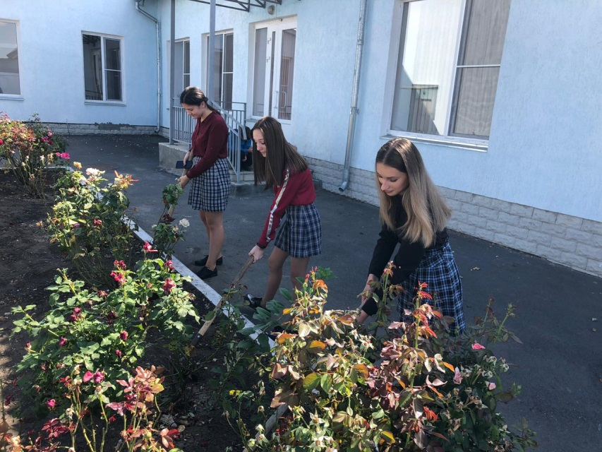

Свой урок учитель музыки Янель Л.Н начала с песни «О доброте». Дети читали стихи о добрых делах, разъяснила смысл этих стихотворений. На уроке с детьми пели песни о доброте, дружбе.

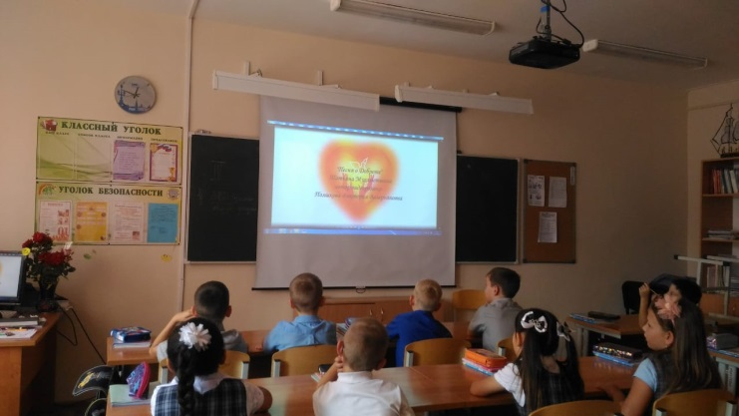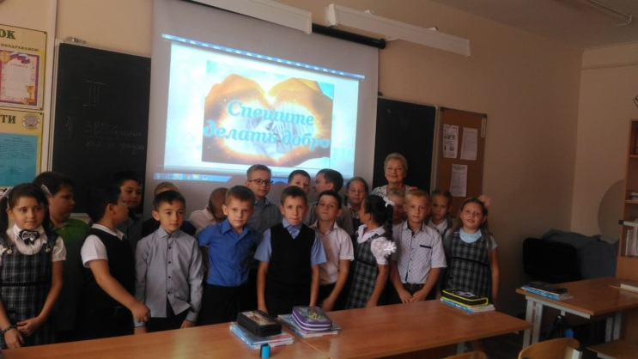

Все потрудились на славу! Ожидаемый результат достигнут!

